**Bài 1: vào trang** <http://demo.seleniumeasy.com/basic-checkbox-demo.html>

Tìm xPath của 7 checkbox được khoanh trong ảnh sau, đặt tên và điền xPath vào bảng.

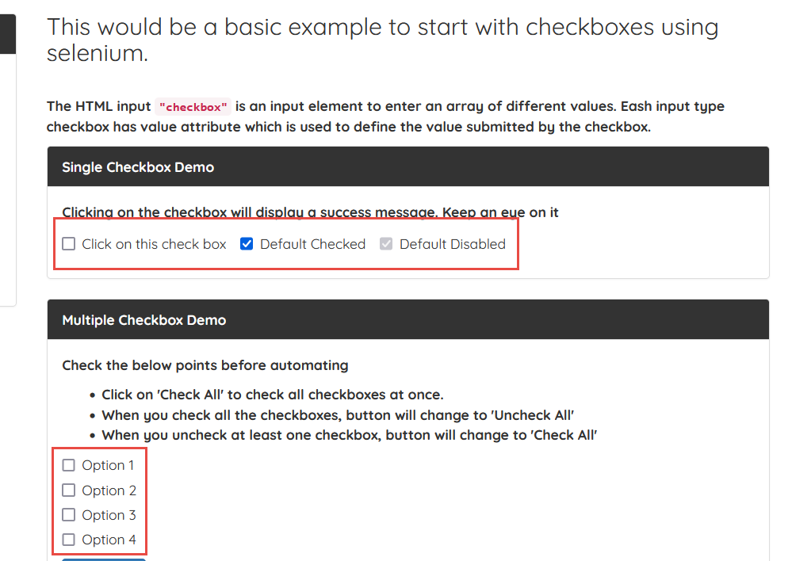

|  |  |  |
| --- | --- | --- |
| **Tên element (tự đặt tên)** | **xPath** | **Note** |
| **thisCheckbox** | //div[@class='checkbox']/descendant::input |  |
| **defaultCheck** | //div[@class='checkbox']/descendant::label[normalize-space()='Default Checked'] |  |
| **defaultDisable** | //div[@class='checkbox']/descendant::label[normalize-space()='Default Disabled'] |  |
| **Option1** | //div[text()='Multiple Checkbox Demo']/following-sibling::div[@class='panel-body']/child::div[@class='checkbox']//input |  |
| **Option2** | //input[@class='cb1-element']/preceding::label[text()='Option 2'] |  |
| **Option3** | //input[@class='cb1-element']/preceding::label[text()='Option 3'] |  |
| **Option4** | //input[@class='cb1-element']/preceding::label[text()='Option 4'] |  |

**Bài 2:** vào trangchủ trong link

[**https://techydevs.com/demos/themes/html/trizen-demo/trizen/index.html**](https://techydevs.com/demos/themes/html/trizen-demo/trizen/index.html)

**Tìm xPath của tất cả các elements trong form sau, đặt tên element và điền vào bảng:**

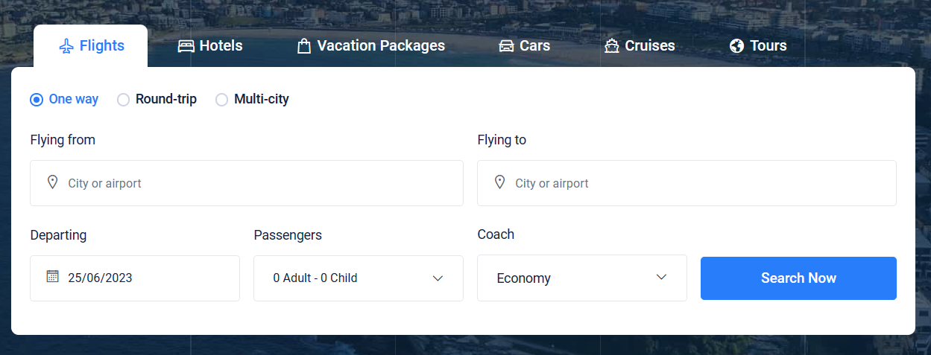

|  |  |  |
| --- | --- | --- |
| **Tên element (tự đặt tên)** | **xPath** | **Note** |
| **checkOneWay** | //li[@class='nav-item']/child::a[@id='one-way-tab'] |  |
| **checkRoundTrip** | //li[@class='nav-item']/child::a[@class='nav-link'] |  |
| **checkMulti-city** | //li[@class='nav-item']/child::a[@id='multi-city-tab'] |  |
| **textFlyingFrom** | //label[@class='label-text']/following::input |  |
| **textFlyingTo** | //label[text()='Flying to']/following::input |  |
| **inputDeparting** | //label[@class='label-text']//following-sibling::div//input[@name='daterange-single'] |  |
| **dropPassengers** | //label[@class='label-text']//following-sibling::div//div[@class='dropdown dropdown-contain gty-container'] |  |
| **filterCoach** | //div[text()='Economy']/parent::div |  |
| **textSearch** | //div[@class='col-lg-3']/child::a |  |

**Bài 3:** vào link <http://demo.seleniumeasy.com/basic-select-dropdown-demo.html>

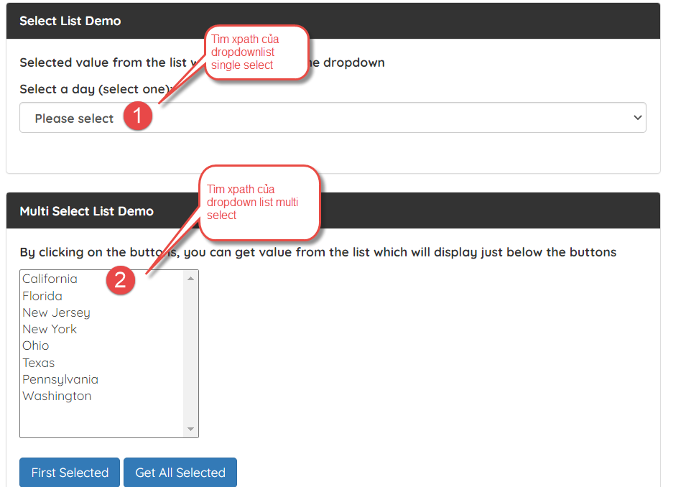

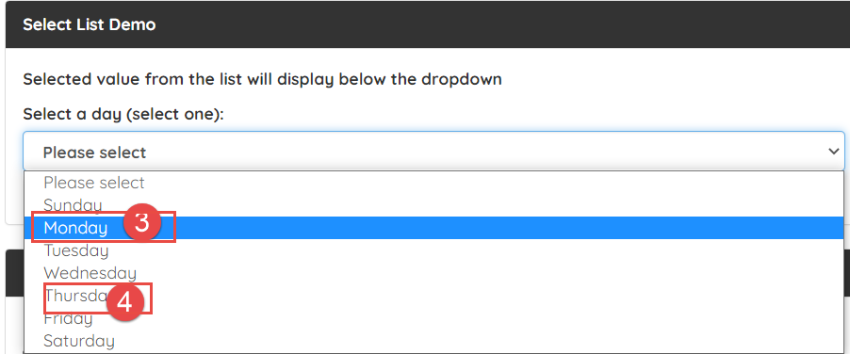

**Tìm các xpath của phần tử 1, 2, 3, 4 trên, đặt tên element và điền vào bảng:**

|  |  |  |
| --- | --- | --- |
| **Tên element (tự đặt tên)** | **xPath** | **Note** |
| **formSelectDemo** | //select[@id='select-demo']/child::option |  |
| **formListDemo** | //select[@id='multi-select']/descendant::option |  |
| **txtMonday** | //select[@id='select-demo']/child::option[text()='Monday'] |  |
| **txtThursday** | //select[@id='select-demo']/child::option[text()='Thursday'] |  |